TEHNISKĀ SPECIFIKĀCIJA TS_1501.009 v1

Tālmērs optiskais (5m - 250m)

|  |  |  |  |  |  |
| --- | --- | --- | --- | --- | --- |
| **Nr.p.k.** | **Apraksts** | **Minimāla tehniskā prasība** | **Piedāvātā produkta konkrētais tehniskais apraksts** | **Avots[1]** | **Piezīmes** |
| **1.** | **Obligātas prasības** |  |  |  |  |
| **1.1.** | **Vispārīgā informācija** |  |  |  |  |
| 1.1.1. | Ražotājs (nosaukums, atrašanās vieta). | Norādīt informāciju |  |  |  |
| 1.1.2. | 1501.009 Tālmērs optiskais (5m - 250m) [2] | Norādīt pilnu preces tipa apzīmējumu |  |  |  |
| 1.1.3. | Oriģinālā lietošanas instrukcija | LV vai EN vai RU |  |  |  |
| 1.1.4. | Ir iesniegts mērinstrumenta attēls, kurš atbilst sekojošām prasībām:   * ".jpg" vai ".jpeg" formātā; * izšķiršanas spēja ne mazāka par 2Mpix; * ir iespēja redzēt visu mērinstrumentu un izlasīt visus uzrakstus uz tā; * attēls nav papildināts ar reklāmu. | Atbilst |  |  |  |
| 1.1.5. | Teh. izvērtēšanai parauga piegāde laiks (pēc pieprasījuma) | 15 darba dienas |  |  |  |
| **1.2.** | **Tehniskā informācija** |  |  |  |  |
| 1.2.1. | Displejs | Ciparu indikācija |  |  |  |
| 1.2.2. | Gabarītu izmērs | ≤ (20x15x10) cm |  |  |  |
| 1.2.3. | Svars | ≤ 0,5 kg |  |  |  |
| 1.2.4. | Barošana | Baterijas |  |  |  |
| 1.2.5. | Virziena palielinājums | x 3 monokulāru |  |  |  |
| **1.3.** | **Mērīšanas informācija** |  |  |  |  |
| 1.3.1. | Jābūt iespējai nomērīt 5 m ar precizitāti | ≤ ± 1 m |  |  |  |
| 1.3.2. | Jābūt iespējai nomērīt 250 m ar precizitāti | ≤ ± 2 m |  |  |  |
| **1.4.** | **Vides nosacījumi** |  |  |  |  |
| 1.4.1. | Minimālā darba temperatūra | ≤ 0 ºC |  |  |  |
| 1.4.2. | Maksimālā darba temperatūra | ≥ +40 ºC |  |  |  |
| 1.4.3. | Aizsardzības klase | IP54 |  |  |  |
| **1.5.** | **Obligātā komplektācija** |  |  |  |  |
| 1.5.1. | Transportēšanas soma | Mīksta vai cieta |  |  |  |
| 1.5.2. | Obligātajai komplektācijai jābūt saderīgai ar mēraparātu | Jā |  |  |  |
| 1.5.3. | Baterijas (atbilstoši standartam EN60086) | Jā |  |  |  |
| **2.** | **Neobligātās prasības** |  |  |  |  |
| 2.1. | Akumulatorbaterija ar lādētāju | Ir |  |  |  |
| 2.2. | Automātiska izslēgšana | Jā |  |  |  |
| 2.3. | Minimālā darba temperatūra | ≤ -10 ºC |  |  |  |
| 2.4. | Maksimālā darba temperatūra | ≥ +50 ºC |  |  |  |

Attēlam ir informatīvs raksturs

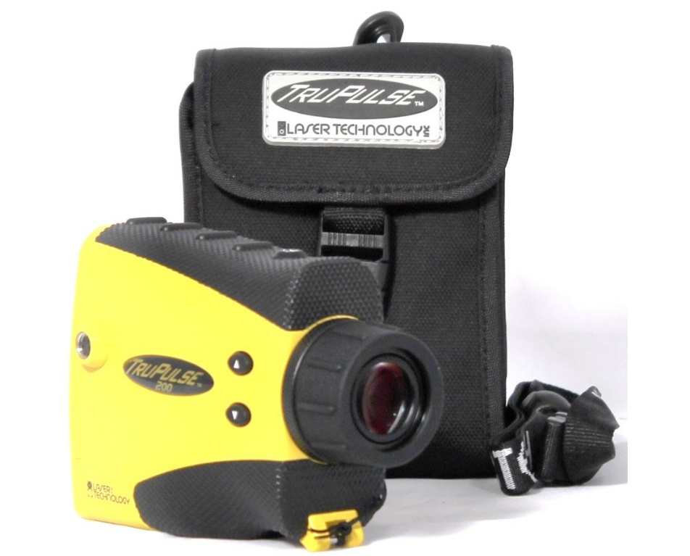

1. Precīzs avots, kur atspoguļota tehniskā informācija (instrukcijas nosaukums un lapaspuse)
2. AS “Sadales tīkls” materiālu kategorijas nosaukums un numurs